**Nadchádzajúce koncerty, ktoré nesmiete prehliadnuť!**

Leto je tu a so sebou prináša nielen slnečné dni a dovolenky, ale aj skvelú hudbu a koncertné zážitky. Ak ste pripravení na nezabudnuteľné večery plné energie a skvelých piesní, tu je zoznam koncertov, ktoré by ste si mali označiť v kalendári:

* Piatok, 7. júla: IMT Smile v Bratislave - Skúste sa pustiť do rytmu hitov a zatancujte si pod hviezdami.
* Štvrtok, 14. júla: Kandráčovci v Nových Zámkoch - Nechajte sa uniesť energiou tejto legendárnej kapely a užite si skvelú zábavu s ich nezabudnuteľnými skladbami.
* Štvrtok, 14. júla: Desmod v Banskej Štiavnici - Prežite večer plný vášne a emocionálnej hudby.
* Štvrtok, 14. júla: Iné Kafe v Žiare nad Hronom - Oživte si nostalgické spomienky a zabavte sa pri hitoch, ktorá vás určite dostanú do pohybu.
* Piatok, 15. júla: Kandráčovci v Detve - Vyberte sa na tento koncert a nechajte sa unášať veselou a radostnou atmosférou.
* Pondelok, 18. júla: Peter Nagy v Pezinku - Užite si večer s jedným z najpopulárnejších slovenských spevákov.
* Streda, 20. júla: Kandráčovci v Starom Tekove - Vytvorte si nezabudnuteľné spomienky a vychutnajte si tento koncert v jedinečnom prostredí Starého Tekova.
* Piatok, 21. júla: Desmod v Bojniciach - Pripravte sa na silu rockovej hudby a nezabudnuteľný zážitok s touto skvelou slovenskou kapelou.
* Piatok, 28. júla: Adam Ďurica v Bojniciach – Príďte na koncert tohto talentovaného speváka a zažite nezabudnuteľný hudobný zážitok.
* Sobota, 29. júla: Richard Müller v Bojniciach - Užite si večer plný emócií a nezabudnuteľných hitov od jedného z najobľúbenejších slovenských spevákov.
* Nedeľa, 30. júla: Richard Müller v Pezinku - Ak ste fanúšikom, tak neváhajte a vydajte sa na tento koncert plný vášne a energie.
* Sobota, 6. augusta: The Weeknd v Prahe - Vychutnajte si večer s jedným z najpopulárnejších svetových hudobníkov a užite si ich hitové skladby v živej podobe.
* Štvrtok, 11. augusta: Sima v Poltáre - Započúvajte sa do piesní a nechajte sa uniesť.
* Piatok, 12. augusta: Kandráčovci v Terchovej - Zabavte sa s touto legendárnou skupinou a užite si nezabudnuteľný večer plný veselých a známych piesní.
* Streda, 18. augusta: Desmod v Novom Meste nad Váhom - Ponorte sa do sveta rockovej hudby a nechajte sa unášať energiou tejto skupiny.
* Streda, 18. augusta: Sima v Zlatých Moravciach - Ak vás láka príjemná atmosféra a výnimočný hlas tejto speváčky, určite sa neváhajte zúčastniť tohto koncertu.
* Piatok, 19. augusta: ABBA v Bojniciach - Vžite sa do čias slávnej skupiny ABBA a zaspievajte si s ich najväčšími hitmi na tomto úžasnom koncerte.
* Streda, 25. augusta: Kali a Peter Pan v Martine - Ponorte sa do nočného sveta rapu a hip-hopu s týmito talentovanými slovenskými interpretmi.
* Streda, 25. augusta: Iné Kafe v Bojniciach - Pripojte sa k tejto skupine na energickom koncerte a nechajte sa uniesť rytmom ich známych skladieb.
* Utorok, 31. augusta: Iné Kafe v Žiline - Pokračujte vo vášnivej letnej atmosfére týmto nezabudnuteľným koncertom.
* Utorok, 31. augusta: Horkýže Slíže v Martine - Zažiete si poriadnu dávku smiechu a dobrej hudby s touto vtipnou a energickou slovenskou kapelou.

Buďte pripravení na skvelú hudbu, vzrušenie a nezabudnuteľné zážitky. Určite si zvoľte aspoň jeden z týchto koncertov a nechajte sa uniesť magickou atmosférou live hudby. V lete je toto to pravé osvieženie, po ktorom túžite.

Užite si toto letné obdobie plné skvelých koncertov a hudobných zážitkov!

Prajeme Vám nezabudnuteľný čas a veľa radosti!

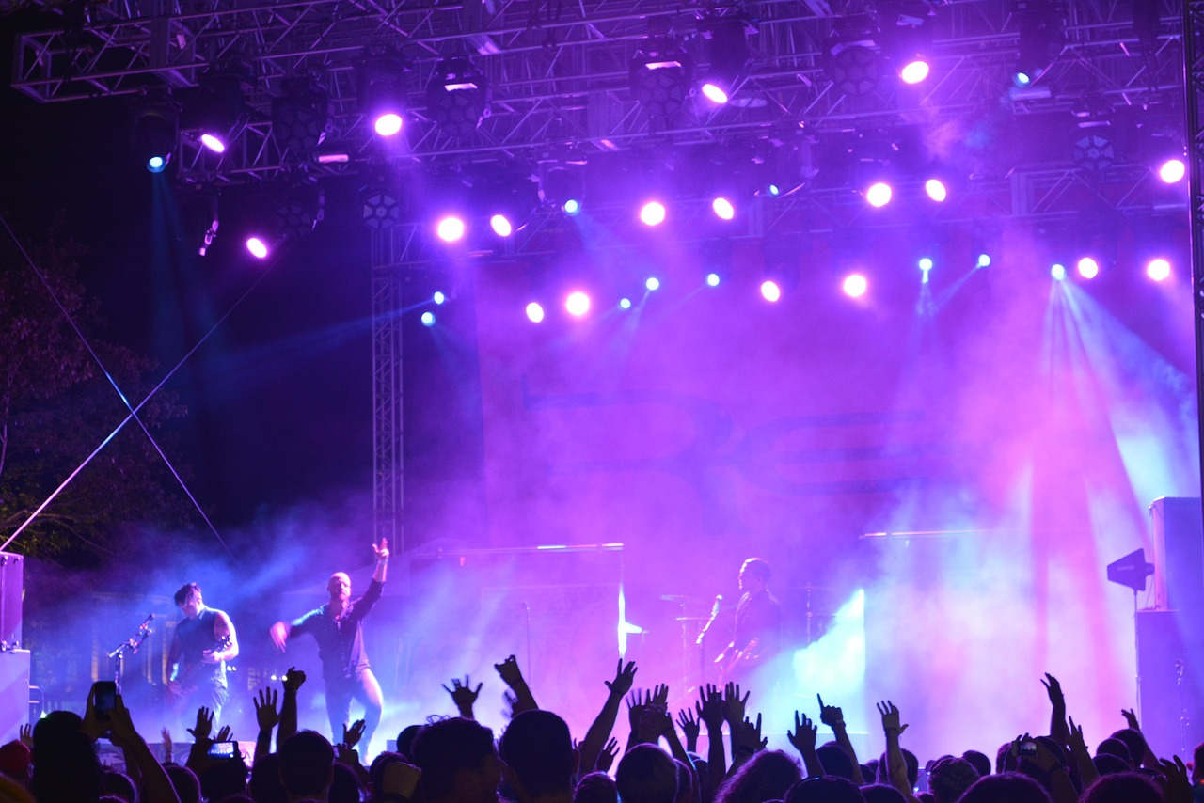Autor: Tomáš Varga